2018-2019 EĞİTİM ÖĞRETİM YILI
ÖZEL BAKIRKÖY UĞUR ANADOLU LİSESİ
11.SINIF FELSEFE DERSİ 1.DÖNEM 1. YAZILI SINAVI

Adı ve Soyadı:
Sınıfı: Okul No: Aldığı Not:

- Temel Kavramlar
a) Felsefe kelimesinin kökeni olan “philosophia” kavramının kelime anlamı nedir? Açıklayınız. ( 5 P)

b) Filozof ile bilge aynı kişi midir? Neden? ( 5 P )

c) Felsefe ile din alanlarını karşılaştırarak, farklı bir özelliklerini yazınız. (5 P)

- Delphi tapınağının girişinde yazan “kendini bil” parolasını, Sokrates’in ahlâk görüşü ile ilişkilendirerek yorumlayınız. Bilinç sizce ne demektir? (25 P)

- Aristoteles’in “Altın Orta” görüşünden hareketle boş bırakılan yerlere uygun kavramları yazınız . ( 10 P )
DENGELİ | CESARET | CÖMERTLİK | BİLGELİK | SORUMLULUK

Eylemin Eksikliği | Altın Orta | Eylemin Aşırılığı
Güdümlü Olma |  | Asilik
Korkaklık |  | Delice Atılganlık
Savurganlık |  | Cimrilik
Vurdumduymazlık |  | Aşırı Kaygılılık
Cahillik |  | Bilgiçlik
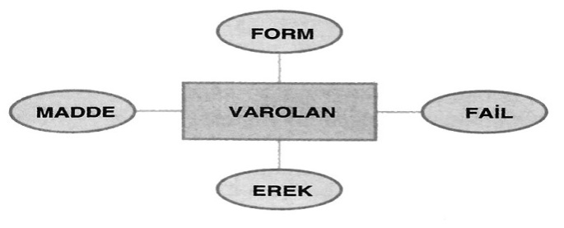
- Verilen şekli baz alarak Aristoteles’in oluşu dört nedene bağlayan görüşünü, bir örnekle açıklayınız. (10 P)

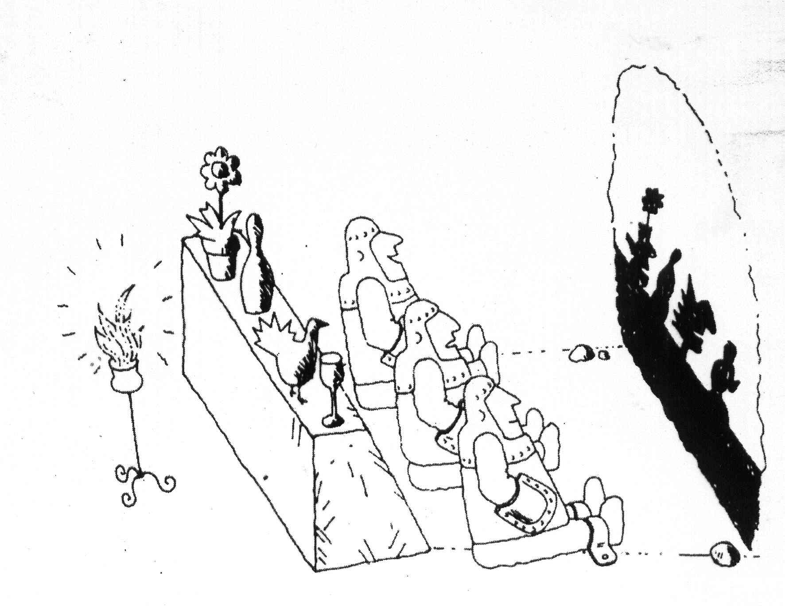
- Platon’un varlıkları idealar dünyası ve fenomenler dünyası olmak üzere iki şekilde değerlendirmiştir. Varlıkları değer- önem açısından sıraladığımızda “İDEALAR – GEOMETRİ – NESNELER – SANAT” sıralamasına ulaşmaktayız.
Buna göre;
- Platon geometriye niçin içinde yaşadığımız nesneler dünyasından fazla değer vermektedir? (10 P)

b) Platon’un sanat görüşünü kısaca açıklayınız. ( 10 P)

ÇOKTAN SEÇMELİ SORULAR ( 20 P )

- Thales, evrenin ana maddesini, ilk nedenini aramış ve doğadaki her şeyin temelinde su olduğunu iddia etmiştir. Thales’ten sonra Anaksimandros, arkhe olarak sonlu bir varlık olan suyun sonsuz sayıda varlığın oluşumunu açıklamada yetersiz olduğunu söyleyerek, arkheyi sonsuz olan “apeiron” kavramı ile açıklamıştır.
Buna göre aşağıdakilerden hangisi “apeiron”un bir özelliği olamaz?
- Nicelik olarak sınırsızdır
- Duyusal, somut bir varlıktır
- Sonsuzluk niteliği vardır
- Bütün varlıkların temelidir
- Nitelik olarak belirsizdir

- Aşağıdakilerden hangisi Antik Çağ dönemi filozofu değildir?

- Thales B) Sokrates C) Herakleitos D) Descartes E) Anaksagoras

Sokrates’in bilginin açığa çıkarılması amacıyla kullandığı “karşılıklı konuşma” (diyalog) yönteminin aşamaları aşağıdakilerden hangisinde doğru olarak verilmiştir?
A) İroni-Kaotik B) Kaotik-Septik C) Maiotik-Septik
D) Maiotik-Arkhe E) İroni-Maiotik

- “ Felsefe tarihi aynı sorular üzerinde düşünüp farklı sonuçlara ulaşmış filozoflarla doludur. Ancak bu filozofların birbirinden tamamen kopuk çalıştıkları ya da birbirlerinin fikirlerini görmezden geldikleri düşünülmemelidir. Her filozof kendinden önceki fikirleri gözden geçirir. Onları ya destekler ya da neden desteklemediğini gerekçelendirmek zorunda kalır.“ Bence saçma.” demek felsefi bir savunma sayılamaz. Filozofun açıklamalarını akla dayandırmasını ,çelişkili açıklamalardan kaçınmasını bekleriz.”
Buna göre felsefi düşüncenin özelliklerinden hangisi vurgulanmamıştır?
A) Sorgulayıcılık B) Kümülatiflik C) Rasyonellik
D) Tümellik E) Temellendirmek

Başarılar Dilerim
Felsefe Öğretmeni

